命题人：陈维黎
（满分：100分 考试时间：60分钟）
注意：1.选择题答案必须用2B铅笔填涂在答题卡规定的区域。
2.非选择题答案必须用黑色的0.5mm签字笔填写在答题卷规定的区域内。
3.在试卷上作答，一律无效。
同学们，开始答题了，相信自己，你能行！！
一、选择题(本大题共25题。每题均有四个备选答案，其中只有一个最符合题目要求。请将正确选项前的代号填涂在答题卡上，每小题2分，共50分)
1、无论是大象还是小草，它们的基本结构和功能单位都是 （ ）
A、细胞 B、组织 C、器官 D、系统
2、地球上最大的生态系统是 （ ）
A、草原生态系统 B、海洋生态系统
C、森林生态系统 D、生物圈
3、下列对桃树结构层次的描述，正确的是 （ ）
A、细胞→器官→组织→系统→桃树
B、细胞→组织→器官→系统→桃树
C、细胞→器官→组织→桃树
D、细胞→组织→器官→桃树
4、甘蔗的食用部分与下列哪个器官相对应？ （ ）
A、根 B、果实 C、茎 D、叶
5、水稻叶片的叶肉细胞与人的口腔上皮细胞相比较，水稻细胞特有的结构是 （ ）
A、细胞壁、叶绿体、液泡 B、细胞膜、细胞质、细胞核
C、细胞质、叶绿体、液泡 D、细胞壁、细胞核、叶绿体
6、穆阳水蜜桃的食用部分主要是 （ ）
A、保护组织 B、输导组织
C、分生组织 D、营养组织
7、下列各选项中的生物，属于生态系统中消费者的是 （ ）
A、细菌 B、香菇 C、西瓜 D、兔子
8、下列不能被看做是一个生态系统的是 （ ）
A、一条河流 B、森林中所有的生物
C、一块农田 D、一片草原
9、以下不是黄豆种子萌发所需的环境条件的是 （ ）
A、充足的阳光 B、充足的空气
C、适宜的温度 D、一定的水分
10、下列有关光合作用的叙述中，不正确的是 （ ）
A、光合作用只有在光下才能进行
B、绿色植物光合作用的原料是二氧化碳和水
C、光合作用在制造有机物的同时储存能量
D、光合作用吸收二氧化碳，分解有机物，并释放氧气
11、西瓜是由花的哪一部分结构发育成的 （ ）
A、子房 B、子房壁 C、胚珠 D、受精卵
12、下列各项能正确表示“螳螂捕蝉，黄雀在后”这一食物链关系的是（ ）
A、蝉←螳螂←黄雀
B、蝉→螳螂→黄雀
C、树←蝉←螳螂←黄雀
D、树→蝉→螳螂→黄雀
13、当水分等外界条件都适宜时，绿豆种子仍不会萌发，原因可能是 （ ）
A. 缺少光照 B. 缺少无机盐
C. 缺少土壤 D. 胚没有生命力或未度过休眠期
14、在“观察植物细胞”和“观察人的口腔上皮细胞”实验中，制作临时装片时用于染色的是 （ ）
A. 生理盐水 B. 清水
C. 稀碘液 D. 酒精
15、下列各种现象，属于生命现象的是 （ ）
A、钟乳石在缓慢的“生长”
B、春天，桃树开满了粉红色的桃花
C、电视影像中的猎豹在追捕梅花鹿
D、老师在课堂上演示的鸟类标本
16、人们移栽植物时，常常要去掉一些枝叶，这样做的目的是 （ ）
A、降低植物的呼吸作用
B、降低植物的光合作用
C、降低植物的蒸腾作用
D、方便植物移栽时的劳动操作
17、细胞中具有控制遗传信息的中心是 （ ）
A、细胞膜 B、细胞质 C、细胞核 D、液泡
18、下列是人体的结构层次示意图，请按微观到宏观进行排序，正确的是（ ）
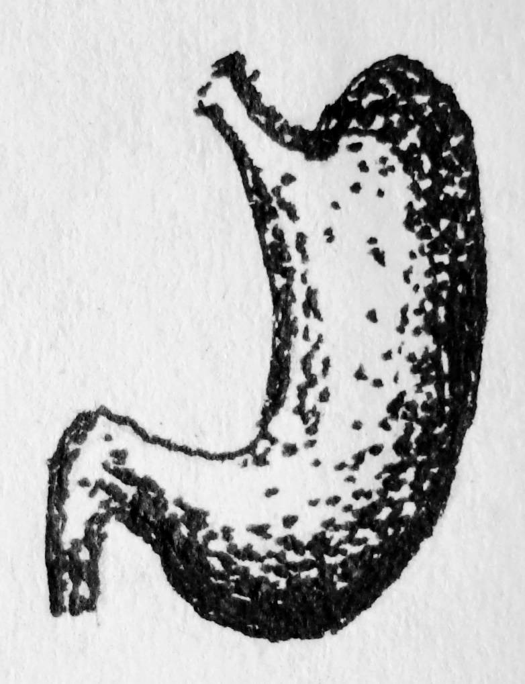
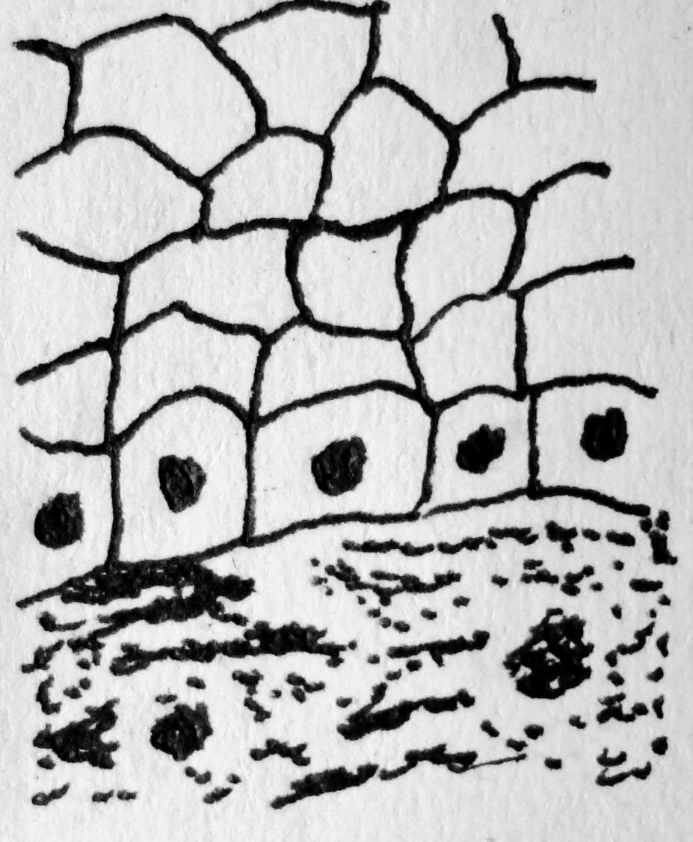
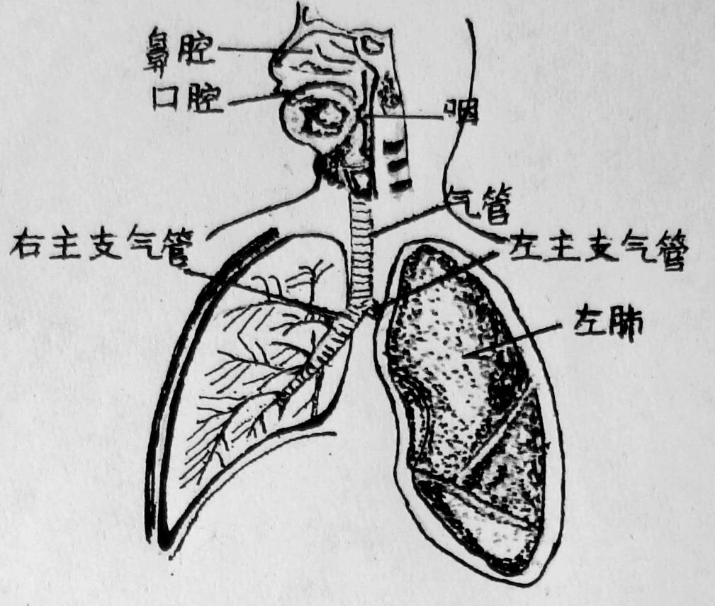
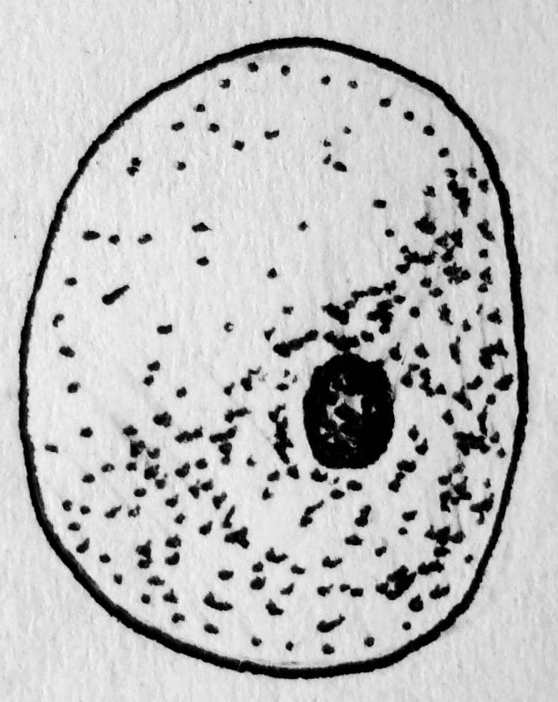
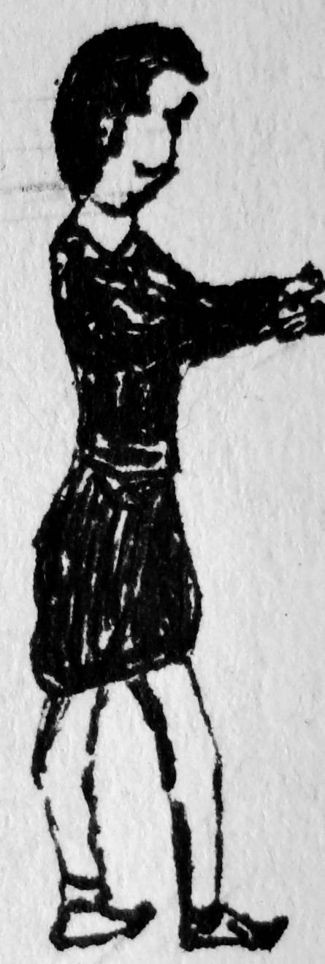
①
②
③
④
⑤

A、④→②→①→③→⑤ B、①→②→③→④→⑤
C、⑤→①→③→④→② D、①→③→⑤→②→④
19、能够帮助人类监测空气污染程度的指示植物是 （ ）
A、紫菜 B、苔藓 C、苏铁 D、牡丹
20、裸子植物和被子植物的主要区别是 （ ）
A、种子的外面是否有果皮包被 B、茎中是否有输导组织
C、根系是否发达 D、花开放的是否鲜艳
21、在盆花的栽培管理上，要经常浇水、施肥和松土，其主要目的是依次满足盆花生长所需要的 （ ）
A、水分、无机盐和温度 B、水分、有机物和温度
C、无机盐、水分和空气 D、水分、无机盐和空气
22、下列能防止玉米果穗上出现缺粒的措施是 （ ）
A、多施肥料 B、多浇水分 C、喷洒农药 D、人工辅助授粉
23、下列农业生产措施中，能提高农作物产量的是 （ ）
A、同种农作物种得稀疏
B、同种农作物种得紧密
C、几种农作物种得紧密
D、几种农作物高、矮植株合理密植
24、蔬菜和水果堆放久了，会引起发热的原因是 （ ）
A、蒸腾作用放出热量 B、光合作用放出热量
C、呼吸作用放出热量 D、空气不流通引起发热
25、某草原由于人为的过度放牧，原先茂盛的草地现在已经变成了不毛之地，能解释这一现象的是 （ ）
A、只有环境能影响生物 B、生物能影响生物
C、环境和生物互不影响 D、A、B、C都对

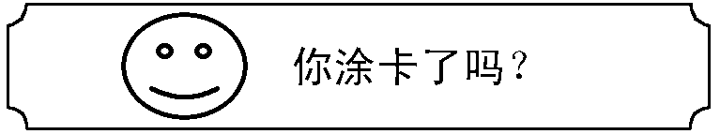
二、非选择题（本大题共8小题。请将答案直接填入答题卷中的相应空格内。共50分)
26、（4分）植物吸收水分的主要部位是根尖的 ；植物体运输无机盐的结构是 ，无机盐一般溶解于 运输；植物体运输有机物的结构是 。
27、（3分）动物呼吸作用所消耗的有机物和 ，都来自于绿色植物的
作用。这些有机物除了呼吸作用外，还可以用来构建动物体，并通过
链进入到其他生物体内。
28、（9分）下图是菜豆和玉米种子的结构图。据图分析下列问题：
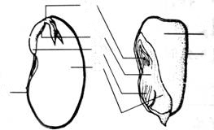
菜豆种子和玉米种子结构上的相同点
1
2
3
4
5
6
7（种皮和果皮）
是都有 和胚，而且胚都是由
[3]胚轴、[ ] 、[ ] 、
[ ] 组成；菜豆种子区别于
玉米种子（果实）的特点是：子叶
有 片，没有 。（提示：
[ ]内填写序号）
29、（8分）想想填填
请将下列各种植物进行分类，并将每种植物填写在相应植物类群的表格中。
菠菜 海带 松 银杏 苏铁 满江红 玉米 紫菜
藻类植物 | 蕨类植物 | 裸子植物 | 被子植物
30、（8分）根据右下图（包括甲、乙两图）回答问题：
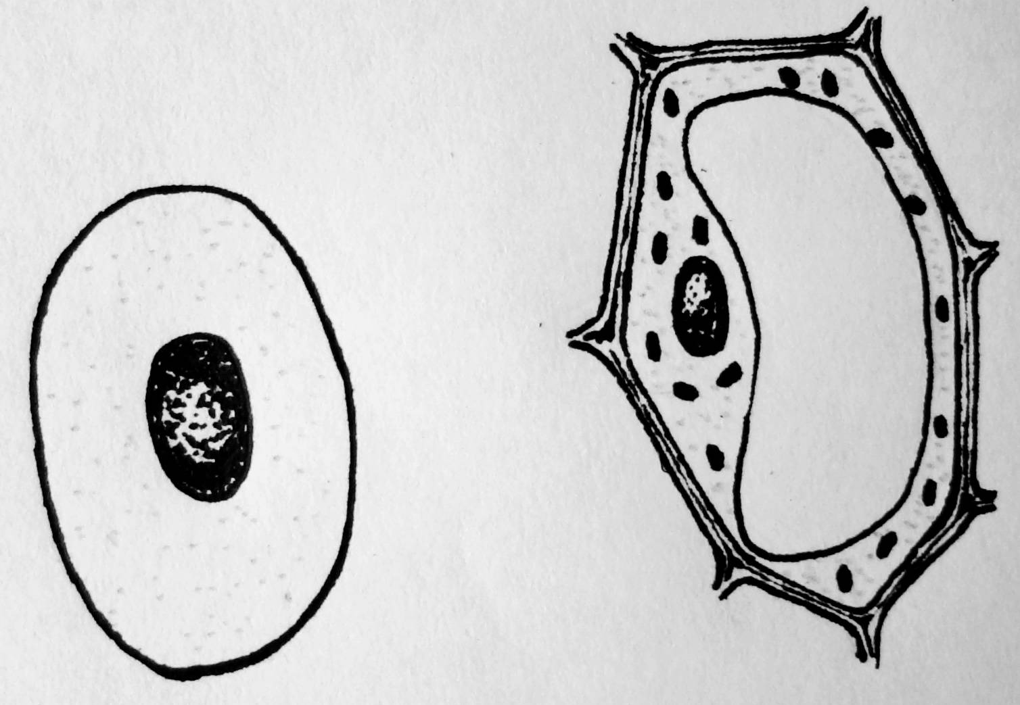
（1）图中属于植物细胞结构模式图的
乙
甲
1
5
3
4
6
2
是 图；属于动物细胞结构模
式图的是 图；从图中可以看
出：植物细胞与动物细胞具有的结构
是： 、 、 。（填名称）
（2）切西瓜时流出的汁液是细胞液，
它主要来自植物细胞细胞质里的[ ]
。（提示：[ ]内填写序号）
（3）图中标号2所指示的结构，它的功能是起保护作用和控制 的进出。
D
31、（6分）某草原生态系统中有A、B、C等3种动物，D表示绿色植物，它们相互之间的关系是：①A取食D，②B、C捕食A，③C捕食B。根据题意回答下列问题：
⑴右图是该草原生态系统的食物网简图，请在图中的方框内填入正确的字母。
⑵该草原生态系统的食物网中共有
条食物链。
⑶该草原生态系统中属于生产者的是 。（只填字母）
⑷当该草原生态系统中D大量减少时，能否影响到A、B、C的数量变化： 。
32、（7分）下面是小丽同学在制作和观察洋葱表皮细胞临时装片的过程。依题意回答问题：
⑴请你帮助小丽同学找出她制作临时装片的两处错误（划线表示），并在下面横线上给予改正。
滴生理盐水→撕取内表皮→放置材料→盖载玻片→染色→观察

⑵小丽同学使用的是老式普通光学显微镜，请写出她操作显微镜的正确顺序 （填序号）。
①观察 ②对光 ③取镜 ④安放

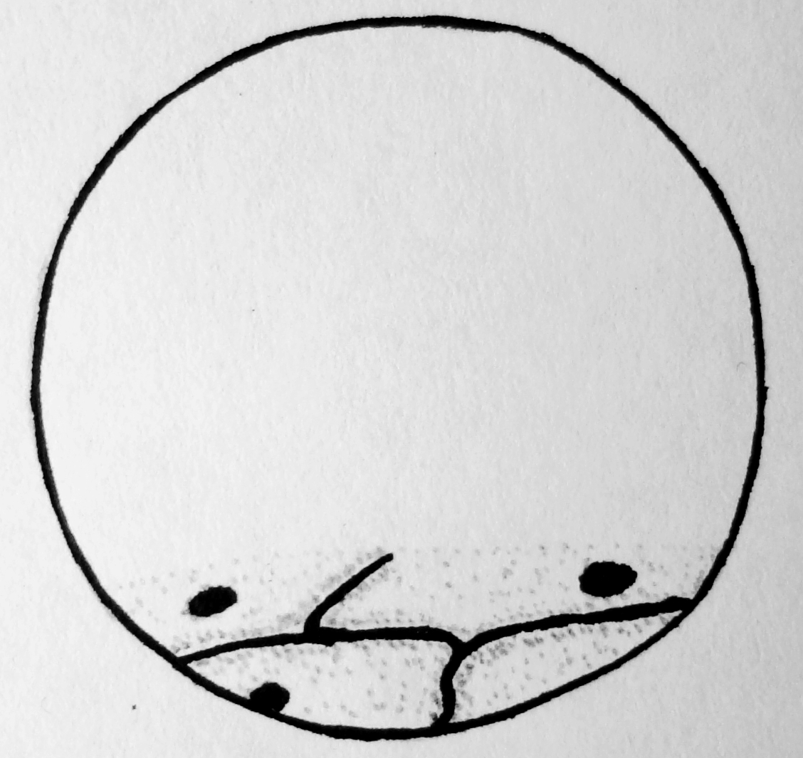
图A

⑶小丽同学在观察制作的临时装片时，在视野中看到的如图A图像（示意图），她应将载玻片向 移动，使看到的图像位于视野的中央。
⑷小丽同学对制作的临时装片经过正确的操作后，在视野里看到模糊的图像，这时她应调节 ，使看到的图像（物象）更清晰。
⑸当小丽同学用如下表所示的显微镜镜头组合观察时，在视野中看到细胞数目最多的是 组镜头组合，在视野中看到的细胞最大的是 组镜头组合。
组别 | 目镜 | 物镜
甲 | 5× | 10×
乙 | 10× | 10×
丙 | 5× | 40×
33、（5分）鼠妇喜欢生活在阴暗的环境中，影响它生活的非生物因素除光、温度以外，还有土壤的潮湿程度等。请你利用以下甲、乙、丙三个实验装置图回答问题：
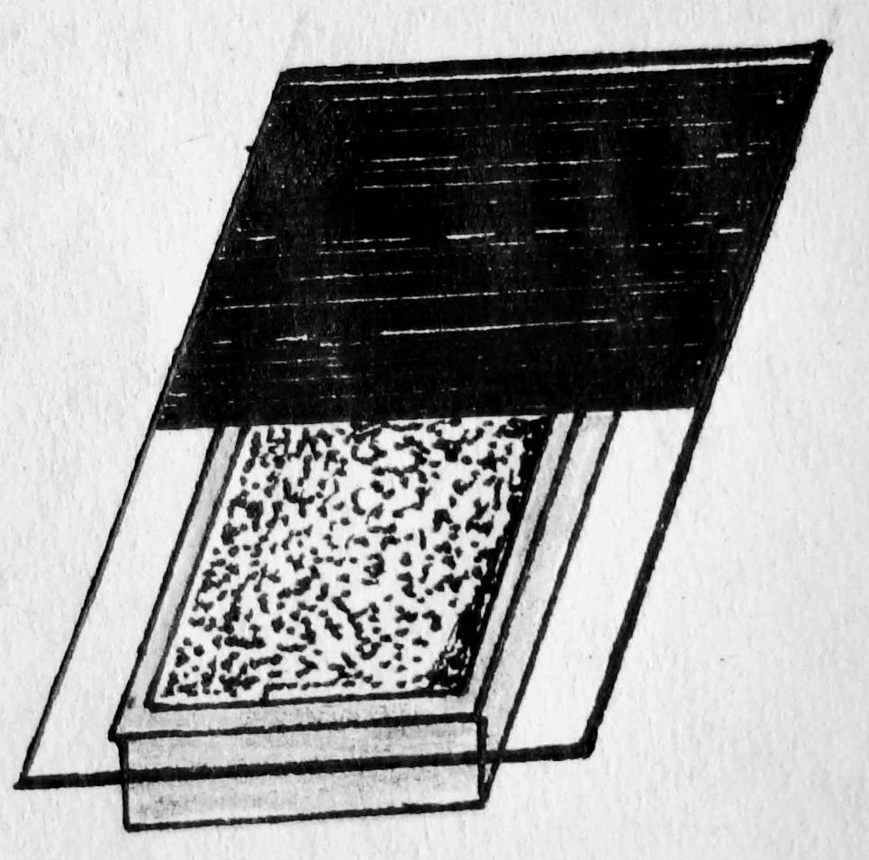
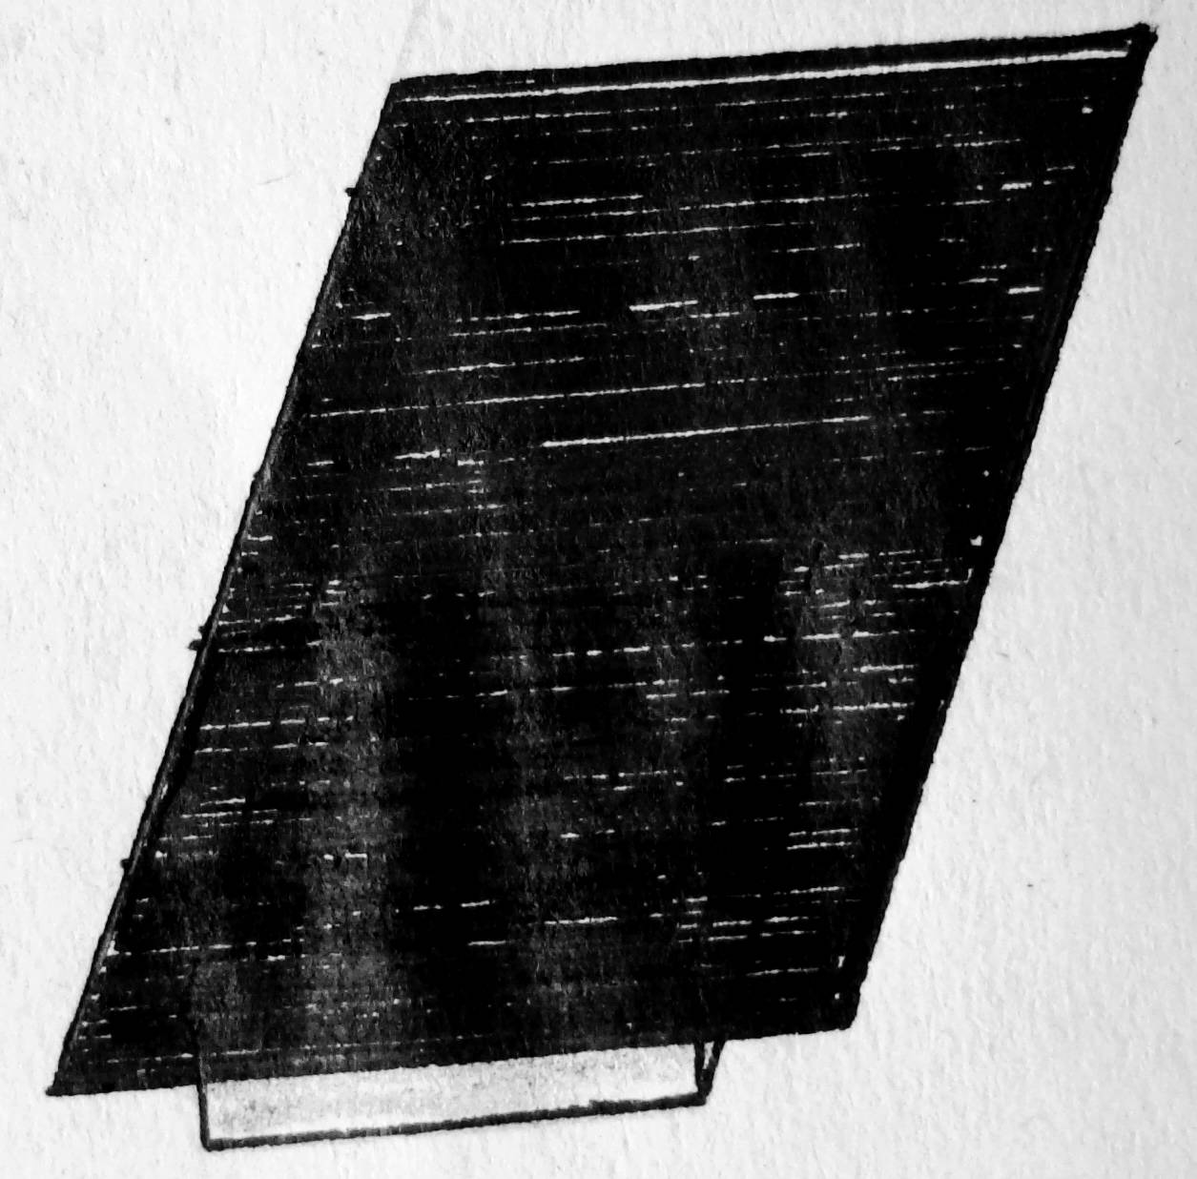
（在铁盘内放上一层湿土。）

甲
（以横轴中线为界，铁盘内一侧放一层湿土，另一侧放一层干土。）
乙
黑纸板
铁盘
玻璃板
铁盘
黑纸板
（在铁盘内放一层湿土。）

丙

（1）如果要探究“光对鼠妇生活的影响”，那么在设计对照实验时，应选择以上一个实验装置？ 。该实验控制的变量是： 。若将10只鼠妇放入该实验装置的铁盘中央，重复进行5组实验，都经过10分钟后，及时统计记录鼠妇数量。如果在明亮处鼠妇数量分别为1只、2只、0只、1只、0只，那么分析实验结果得出的结论是： 。
（2）如果你要探究“土壤的潮湿程度对鼠妇生活的影响”，那么能否利用乙实验装置做对照实验？为什么 ？
，

参 考 答 案
一、选择题(本大题共25题。每题均有四个备选答案，其中只有一个最符合题目要求。请将正确选项前的代号填涂在答题卡上，每小题2分，共50分)
1～5 A D D C A
6～10 D D B A D
11～15 A D D C B
16～20 C C A B A
21～25 D D D C B
二、非选择题（本大题共8小题。每个空格1分，共50分)
26、成熟区（或根毛区） 导管 水 筛管
27、氧气 光合 食物
28、种皮
[ 2]胚芽 [4]胚根 [5]子叶
2 胚乳
29、请将下列各种植物进行分类，并将每种植物填写在相应植物类群的表格中。
菠菜 海带 松 银杏 苏铁 满江红 玉米 紫菜
藻类植物 | 蕨类植物 | 裸子植物 | 被子植物
海带  紫菜 | 满江红 | 松  银杏  苏铁 | 菠菜  玉米
30、（1） 乙 甲
细胞膜 细胞质 细胞核
（2）[ 5 ] 液泡
（3） 物质
31、（1）
B

A
D
C

（2） 2 （3） D （4） 能
32、（1）
滴生理盐水→撕取内表皮→放置材料→盖载玻片→染色→观察
滴清水 盖盖玻片
（2） ③④②①
（3） 下
（4） 细准焦螺旋
（5） 甲 丙
33、（1） 甲 光
光会影响鼠妇生活。
（2） 不能 。 该实验设计中铁盘内两侧的水分和光都不同，因此有水分和光两个变量（不遵循单一变量原则）。

